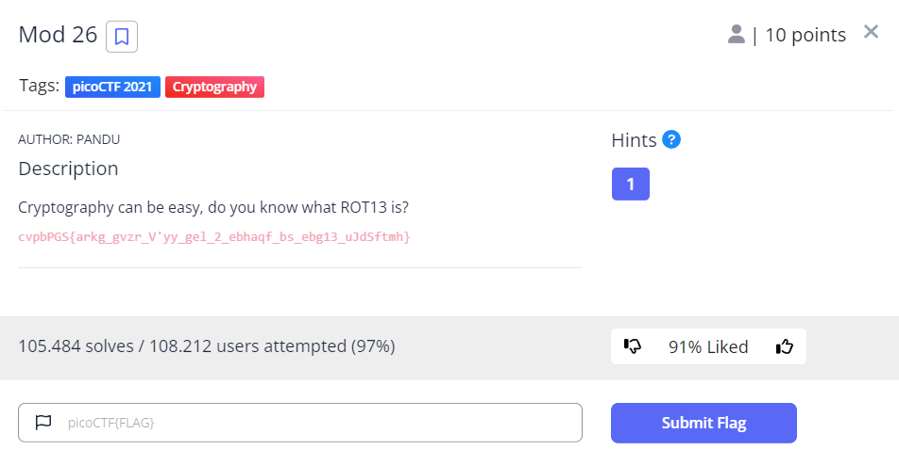

ROT13 ist eine Caesar Verschlüsselung. Man verschlüsselt indem man Buchstaben oder Zahlen mit anderen Symbolen ersetzt. Die Verschlüsselung und Entschlüsselung geschieht mithilfe von diesem Algorithmus.



Der Name der Flag lautet: picoCTF{next_time_I'll_try_2_rounds_of_rot13_hWqFsgzu}